“Formación De Grupos Tecnológicos Mediante
El Algoritmo SLCA”

M. C. Fernando Ortiz Flores
Instituto Tecnológico de Orizaba, Orizaba, Ver., México, fer_chi_lo@yahoo.com.mx

M. E. Ana María Avarado Lassmann
Instituto Tecnológico de Orizaba, Orizaba, Ver., México, lassmann@prodigy.net.mx

M. C. Raúl Torres Osorio
Instituto Tecnológico de Orizaba, Orizaba, Ver., México, luporoa@hotmail.com

RESUMEN
Hoy en día se puede observar que el mercado consumidor se ha vuelto más exigente de las características que deben presentar los productos que desea adquirir, ocasionando un constante incremento en la complejidad en los sistemas de manufactura.
Para ayudar a aligerar esta complejidad creciente se puede uno auxiliar de algoritmos matemáticos que ayudan a formar familias de partes y grupos de máquinas, con la finalidad de implementar la filosofía denominada Tecnología de Grupos (GT, de siglas en inglés de Group Technology) la cual toma las ventajas del sistema de producción en serie y las ventajas del sistema de producción por lotes.
En esta ponencia se expone la formación de grupos de máquinas mediante el cálculo de un coeficiente de similitud entre pares de máquinas, asimismo como construir un dendogram para encontrar las diversas células de manufactura que se pueden formar al analizar una matriz de incidencia parte-máquina, y como encontrar el mejor diseño, basado en el cálculo del costo por movimientos intracelulares e intercelulares. Adicionalmente, se desea mostrar cómo se pueden optimizar las tareas tediosas de los cálculos mediante el uso de un software desarrollado en nuestro centro de trabajo.
Palabras Clave: Coeficientes de similitud, Tecnología de grupos, Familia de piezas.
ABSTRACT
Now a day it can be observed that the consumer market has become more exigent with the products to be adquired and the characteristics that they must present, as a consequence the manufacture systems have experienced a constant increment in complexity.
We can use mathematic algorithms to relieve this complexity, forming part families and machines groups, as a part of the philosophy named Group Technology (GT) that take advantage of the serial productivity systems and at the same time the advantages of the batch production system.
In this work, we present the machines group formation with the calculation of the similarity coefficient between machine pairs, construction of the dendogram to find the different manufacture cells that can be formed with the incidence matrix analysis for the pair part-machine and how we can find the best design based on the cost calculation for intracellular an intercellular movements. Additionally, we show how to use software developed by us, to optimize the calculation task without the tedious work.
Keyword: Similarity coefficient, Group Technology, Part families.
1. TECNOLOGÍA DE GRUPOS
Actualmente se observa un constante incremento en la complejidad de los sistemas de manufactura. Esto sucede porque el mercado consumidor se ha vuelto más exigente de las características que deben presentar los productos que desea adquirir: mejor funcionamiento, mejor estética, diferentes presentaciones y bajo costo, así como tiempos de entrega pequeños o disponibilidad inmediata; como consecuencia de la constante evolución tecnológica de los productos.
La evolución tecnológica ha causado que los productos tengan actualmente un ciclo de vida muy pequeño, asimismo, ha ocasionado que las empresas no vean como alternativa viable, para ofrecer disponibilidad y tiempos de entrega cortos, el mantener inventarios por el riesgo de obsolescencia y porque el costo de esta alternativa es muy alto. De esta forma, para cumplir con un buen nivel de servicio al cliente y para mantenerse en el mercado altamente competitivo, los productores se ven obligados a ofrecer una gran diversificación de productos en volúmenes de producción pequeños y, por lo tanto, a fabricarlos en lotes pequeños.
Se ha observado en la literatura (Hodson, 1996; Fogarty, 1994; Monk, 1991; Sule, 2001) que la tendencia a utilizar un sistema de producción por lotes trae como consecuencia una ineficiencia en el sistema, disminuye su calidad, baja la productividad y generalmente incrementa sus costos (Klipeeel, 1999), sin embargo tiene la ventaja de producir una alta variedad de partes en volúmenes pequeños (Hodson, 1996; Monk, 1991).
Para eliminar los problemas de ineficiencia en el sistema, baja calidad, baja productividad y disminución de costos se puede utilizar el sistema de producción en serie (Shroeder, 1992). Sin embargo, la utilización de los sistemas de producción en serie tienen asociadas las siguientes desventajas: a) no pueden producir una alta flexibilidad (es un sistema muy rígido) y, b) sus requerimientos de aplicación son para volúmenes altos. Estas desventajas van en contra de las necesidades actuales.
Una alternativa para alcanzar la productividad deseada, conciliada con la alta calidad, bajos costos y lotes pequeños de fabricación se encuentra en el enfoque de la tecnología de grupos.
La GT aplicada a la manufactura, se puede definir como una filosofía para la administración de las actividades de producción que tienen la finalidad de obtener ventajas económicas por medio de la explotación de similitudes de las partes manufacturadas en lotes pequeños, tratándolos de manera conjunta, como si fuera un sistema de producción en serie. Con este enfoque se mantiene la flexibilidad (variedad de productos) del proceso de producción. En este contexto, la GT es una metodología potencialmente exitosa, que toma las ventajas del sistema de producción en serie y las ventajas del sistema de producción por lotes.
Es importante mencionar que la tecnología de grupos constituye una filosofía de manufactura basada en un principio relativamente simple: identificar y agrupar partes y procesos por el criterio de similitud, para obtener ventajas de todas las etapas de proyecto y manufactura (Gallacher and Knight, 1986).
2. MÉTODOS DE AGRUPACIÓN DE PIEZAS-MÁQUINAS
En las últimas décadas, los artículos sobre GT hacen hincapié en la necesidad de desarrollar métodos para agrupar piezas o componentes -para formar familias de piezas- y máquinas -para formar células de manufactura- (Dos santos, 2003). Para atender esto, se han concebido muchas aplicaciones, las cuales poseen características variables, pero presentan similitudes y relaciones, lo que permite agruparlas de acuerdo a la siguiente clasificación (King y Nakornchai, 1982).
- Métodos de coeficiente de similitud. Esta clase de métodos mide el coeficiente de similitud entre cada par de máquinas y partes. En general, el coeficiente de similitud es usado y definido por cualquier par de máquinas en el rango dado por el número de componentes que visitan ambas máquinas y el número de componentes que visita al menos una de las máquinas. El coeficiente de similitud puede no funcionar adecuadamente si hay un gran número de componentes visitando algunas de las máquinas y si se necesitan duplicaciones de las máquinas.
- Métodos de conjuntos teóricos. Los algoritmos que pertenecen a esta clase construyen grandes grupos de máquinas y partes, que pueden ser representados como un camino a través de las orillas de un diagrama cerrado a través de operaciones de unión. Estos métodos no son adecuados en problemas con un gran número de máquinas y partes.
- Métodos evaluativos. En este grupo las técnicas involucran el listado sistemático de la información contenida en las hojas de ruta, de varios modos, e identifican las familias de partes y las células de manufactura a través de una inspección detallada.
- Otros métodos analíticos. Este tipo de métodos está íntimamente relacionado con los tipos de métodos de evaluación en el sentido de que las técnicas apuntan a agrupar las máquinas y los componentes de un modo similar excepto porque esto se hace a través de la teoría de gráficas.

Esta clasificación muestra que existen diferentes métodos para obtener las ventajas del uso de la GT. Dichos métodos se encuentran bibliográficamente documentados, sin embargo, se debe hacer notar que si se desea hacer uso de estos métodos para obtener las ventajas de la GT se encuentran dos situaciones problemáticas: Carencia de ejemplos que ilustren el funcionamiento de estas técnicas y la falta de un sistema computacional que realice la agrupación de partes y la agrupación de máquinas.
Bajo esta problemática presente, y con la finalidad de contribuir con información técnica y con una herramienta computacional que ayudara a los usuarios a lograr las ventajas de forma más eficiente y rápida cuando intente obtener células de manufactura, en el ITO se realizó un proyecto de investigación. En el presente paper se muestra lo relacionado a uno de los métodos que abarco el proyecto: el algoritmo SLCA (de la siglas en inglés Single-Linkage Cluster Análisis); con.
3. ALGORITMO DE COEFICIENTES DE SIMILITUD
Según Nanua (1996), en el método del coeficiente de similitud la base es definir una medida o medidas de similitud entre las máquinas, las herramientas, diseño de características, y así consecutivamente y utilizarlas para formar familias de piezas y grupos de máquinas.

En esta sección se presenta un método jerárquico de agrupamiento de máquinas conocido como análisis de agrupación por unión simple (SLCA), el cual fue desarrollado y usado por McAuley (Nanua, 1996) utilizando un coeficiente de similitud entre las máquinas.

El coeficiente de similitud entre dos máquinas es definido como el número de piezas que son procesadas en ambas máquinas y el número de piezas que procesa cada una de las dos máquinas. La ecuación 1 se utiliza para obtener el coeficiente de similitud entre cada par de máquinas:

…….………..……..…….ecuación 1

Donde:

X _{ijk} = operaciones en la pieza k ejecutadas en ambas máquinas: i y j.
Y _{ijk} = operaciones en la pieza k ejecutadas sólo en la máquina i.
Z _{ijk} = operaciones en la pieza k ejecutadas sólo en la máquina j.

4. PROCEDIMIENTO PARA APLICAR EL ALGORITMO DE COEFICIENTES DE SIMILITUD SLCA
Paso 1. Calcular el coeficiente de similitud para todos los posibles pares de máquinas, con la ecuación 1 y agruparlas como lo muestra la tabla 1.

Tabla 1 Ejemplo de Coeficientes de similitud.
 | PARES DE MÁQUINAS
 | A-B | A-C | A-D | A-E | B-C | B-D | B-E | C-D | C-E | D-E
Coeficiente de  Similitud | 0.11 | 0.28 | 0.60 | 0.125 | 0.28 | 0.14 | 0.125 | 0.16 | 0.14 | 0.16

Paso 2. Seleccionar las dos máquinas con el coeficiente de similitud más alto (esto indica que las máquinas son similares) para formar la primera célula.
Para el caso de la tabla 1, el coeficiente de similitud más alto es 0.60, entonces este valor se utiliza para formar la primera célula: A-D.

Paso 3. Bajar al siguiente nivel del coeficiente de similitud para formar una nueva célula de máquinas. En este paso no se deben formar células si todas las máquinas con este coeficiente de similitud ya están contenidas en una célula con un coeficiente de similitud mayor (en este caso se dice que el coeficiente de similitud mayor establece un limite).

El siguiente coeficiente de similitud menor a 0.60, en la tabla 1, está en los pares de máquinas A-C y B-C: 0.28; por lo tanto se utilizan estos pares de máquinas para formar la siguiente célula. Dado que la máquina A ya ha sido asignada a la célula anteriormente formada, se considera a las máquinas C-B unidas a la célula anterior (Fig 1).

Paso 4. Continuar en el paso 3 hasta que todas se agrupen dentro de una célula simple.
El coeficiente de menor valor a 0.28, es 0.16 de las parejas C-D y D-E; dado que las máquinas C y D ya han sido asignadas a las células anteriormente formadas, se considera únicamente a la máquina E unida a la célula anterior (Fig 1). En el caso de que el valor de 0.28 sólo contemplara la pareja C-D, el valor de 0.28 no se tomaría en cuenta ya que la combinación CD se puede formar con las parejas A-D y C-B, previamente encontradas. En este caso el valor de 0.28 indicaría el límite

Notas.
- Conforme se encuentren las posibles configuraciones de las células, se puede ir construyendo un dendogram como el mostrado en la figura 1. El dendogram ilustra que si se desea un arreglo con un coeficiente de similitud de 0.28 se deben formar 2 células: (A, D, C, B), (E)
- Se debe formar un diseño de una matriz célula-pieza, para cada configuración celular con la finalidad de evaluar cual es mejor. En esta matriz no existe regla alguna para ordenar las piezas, por lo que este arreglo se puede realizar de acuerdo al criterio del analista cuidando la estética de la matriz.
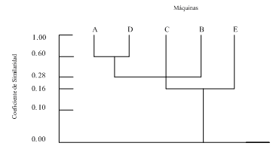
Fig. 1 Dendogram

5. PROCEDIMIENTO PARA REALIZAR LA EVALUACIÓN DEL DISEÑO DE CÉLULAS
Paso 1. Calcular los movimientos intracelulares (n=k_{ij}) observando en la matriz máquina-pieza el número de movimientos que pasan a través de las células, incluyendo aquellos movimientos fuera del bloque diagonal.

Paso 2. Calcular la distancia total para todos los movimientos de la configuración celular utilizando la ecuación 2.
…………………………… ecuación 2
Donde:
N= Número de máquinas
dij = Distancia esperada de los movimientos entre dos máquinas para ith configuraciones en jth células
n ó kij = Número de movimientos entre dos máquinas por todas las partes para ith configuraciones en jth células

Paso 3. Calcular los movimientos intercelulares observando en la matriz máquina-pieza el número de movimientos intercelulares de la configuración.

Paso 4. Calcular el costo total. Una vez determinado el costo de los movimientos intercelulares C₁ y el costo de los movimientos intracelulares C₂ se calcula el costo total de la configuración mediante la ecuación 3 para determinar que configuración es la óptima.
……………………….…… ecuación 3
Donde:
dij = Distancia esperada de los movimientos entre dos máquinas para ith configuraciones en jth células
n ó kij = Número de movimientos entre dos máquinas por todas las partes para ith configuraciones en jth células
C₁ = Costo de un movimiento intercelular.
C₂ = Costo por unidad de distancia por un movimiento intracelular.
N_{i} = Número de movimientos intercelulares para ith configuraciones.

6. DISEÑO Y DESARROLLO MODULAR
Para realizar un programa o sistema computacional, es necesario primero diseñarlo, es decir, planear las partes o módulos que lo formarán y el orden en que dichas partes serán desarrolladas. La técnica del diseño y el desarrollo modular ayudan a realizar estas actividades.

El diseño modular permite planear y llevar a cabo programas y rutinas más pequeñas, siendo así más fácil la detección y corrección de errores. El desarrollo modular permite realizar cada programa y rutina en forma independiente, y cuando estos (as) ya estén funcionando como se desea, unirlos (as) entre sí para formar un sistema, el cual finalmente se debe probar como un todo (Date, 1995).

El diseño modular aplicado al diseño del programa del algoritmo de coeficientes de similitud, motivo del presente trabajo, permitió definir los módulos siguientes:
- Captura de datos dentro del programa
- Lectura de datos desde excel
- Ejecución del método
- Visualización de resultados parciales
- Visualización de resultados finales
- Exportar datos a Excel
- Salir

La aplicación de la técnica de desarrollo modular descendente, basado en el diseño modular expresado en la figura 2, indica que se debe desarrollar primeramente el menú del programa, que para el software descrito, se desarrolló en el lenguaje Visual Basic, y posteriormente los módulos que dependen de este.

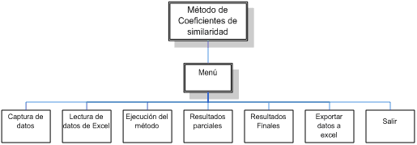
Figura 2 Programa de coeficiente de similitud.

7. FUNCIONAMIENTO DEL SOFTWARE
El programa del algoritmo de coeficientes de similitud realizado tiene las siguientes características: desarrollado en Visual Basic V6.0 por las ventajas que da al contar con herramientas de programación ya integradas (Cevallos, 2000; Microsoft, 1999), autoejecutable, fácil de accesar y utilizar. Estas características permiten que no se requieran conocimientos profundos de computación para su manejo.

Las operaciones se realizan a través de iconos y botones como se muestra en la ventana de operaciones (Fig. 3) del programa de coeficientes de similitud. En esta ventana, que presenta todos los iconos y matrices de operación, se captura y se observa la matriz inicial, la matriz que presenta los coeficientes de similitud y la matriz de cada configuración celular del desarrollo del método.
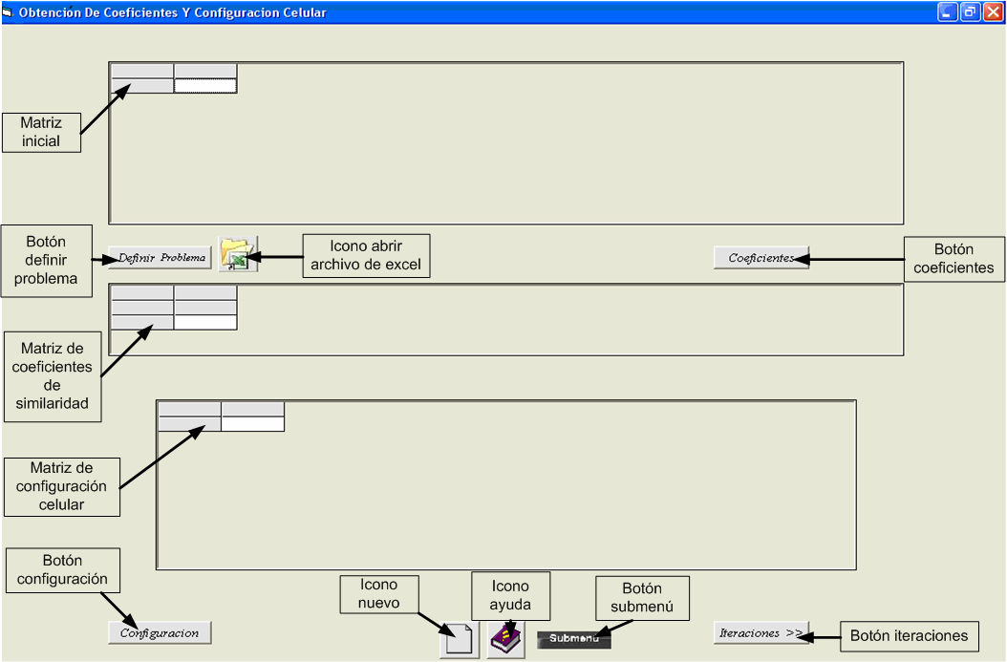

Fig.3 Ventana de operaciones.

La captura de los datos de entrada necesarios para la ejecución del método puede ser realizada en un archivo en excel, o directamente en el software del método. Si los datos se capturan directamente en el software del método, sólo se da un clic en el botón Definir problema (Fig 3), con lo que se muestra la ventana de definición de la matriz inicial (Fig. 4) en la que se define el número de máquinas y piezas y los nombres de las máquinas y piezas a manejar. Si los datos se leen de un archivo previamente capturado en Excel, basta con dar un clic en el icono Abrir archivo de Excel (Fig. 3) para que los datos de entrada sean desplegados en la matriz inicial (Fig. 5).
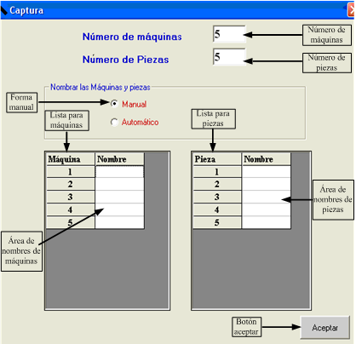
Fig.4 Ventana de definición de la matriz inicial

Los datos en el software son almacenados en una matriz bidimensional, colocando las máquinas en los renglones de la matriz y las piezas en las columnas de la misma. La matriz es definida con el tamaño exacto de máquinas y piezas que el usuario especifica a fin de no desperdiciar espacio de memoria (Fig. 5).

Al oprimir el botón coeficientes (Fig. 3) se obtiene una matriz que muestra el par de máquinas utilizadas y el coeficiente de similitud obtenido (Fig. 6).

Al dar clic en el botón configuración (Fig. 3) se muestra una nueva matriz que contiene la configuración celular obtenida a partir de los coeficientes de similitud (Fig. 7).

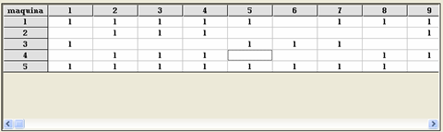
´
Fig 5 Matriz inicial.

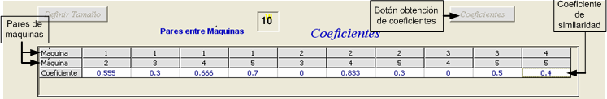
Fig.6 Matriz que muestra los coeficientes

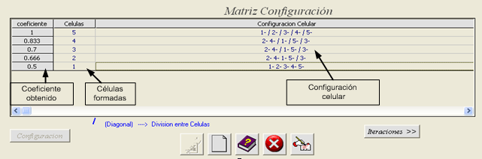
Fig. 7 Matriz que muestra la configuración celular

Al dar clic en el botón iteraciones (Fig. 3), se muestra una nueva ventana que auxiliará a que se pueda ver la evaluación de las configuraciones celulares obtenidas. Hay que presionar el botón iteraciones de la figura 8 tantas veces como configuraciones celulares se hayan obtenido para obtener en cada iteración una matriz reordenada (las máquinas se ordenan de acuerdo a la configuración celular, y las piezas se ordenan dependiendo de la concentración máxima de elementos de las piezas), la distancia total de movimientos intracelulares y el número de movimientos intercelulares (Fig. 8).

Al oprimir el botón Tabla final (Fig. 8) el software solicita el costo por unidad de distancia y el costo de movimiento. A partir de los costos, el software muestra una tabla que incluye para cada configuración celular el número de célula, la configuración celular, los movimientos intracelulares e intercelulares, y el costo total (Fig. 9). Además se muestra el costo óptimo y el número de células de la configuración celular óptima.

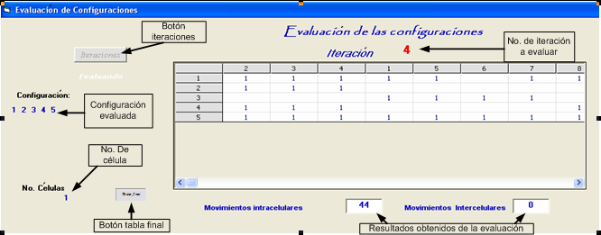
Fig. 8 Evaluación de Iteraciones, obteniendo movimientos y distancias

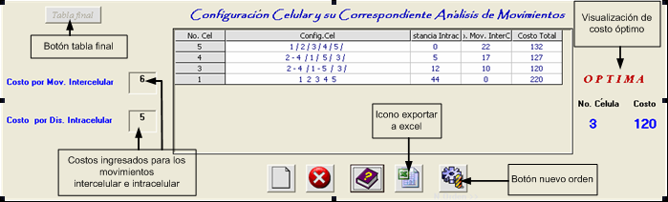
Fig. 9 Tabla Final

8. CONCLUSIONES
El programa computacional de coeficientes de similitud -clasificado en la categoría de métodos de coeficientes de similitud, y desarrollado con el lenguaje de programación Visual Basic- para la formación de familias de piezas muestra como se pueden utilizar los avances computacionales para resolver la falta de un sistema computacional para la agrupación de partes y la agrupación de máquinas; permitiendo que la aplicación de GT pueda realizarse en una forma automática y sistematizada.

Los resultados obtenidos de las pruebas del programa, demuestran que se puede reducir sustancialmente el tiempo para la obtención de resultados de la aplicación del método, comparados con el método manual.

Adicionalmente, es importante mencionar que este desarrollo sirvió como base para el desarrollo de otros tres métodos utilizados para formar familias de piezas y agrupar máquinas dentro de GT: método AFP, ordenamiento binario y método heurístico.

REFERENCIAS

Libros
Cevallos, Francisco Javier. (2000). “Curso de Programación Visual Basic 6.0”. Alfa omega.
Date, John. (1995). “Análisis y Diseño de Sistemas de Información”. McGraw-Hill.
Greg, Perry. (1999) “Aprenda Visual Basic 6.0 en 21 días”. McGraw-Hil.
Fogarty, Blackstone y Hoffmann. (1994). “Administración de la producción e inventarios”. CECSA, 2da.
Edición.
Hodson, William K. (1996). “Maynard, manual del ingeniero industrial”. McGraw-Hill. Tomo II. Sección 13,
capítulo 3.
Klipeeel Elizabeth María, Gomes de Alvarenga Arlindo, Negreiros Gomes Francisco José. (1999). “A two-phase
procedure for cell formation in manufacturing systems”. Integrated manufacturing systems, volumen 10 número 6, 1999, pp. 367-375, copyright @ MCB University Press, ISSN 0957-6061.
Microsoft Corporation. (1999). “Microsoft Visual Basic 6.0 Programmers Guide”.
Monk, Joseph G. (1991). “Administración de operaciones”. Mc Graw Hill, Serie Schaum.
Nanua, Singh. (1996). “Systems approach to computer-integrated design and manufacturing”. John Wiley &
Jons. EUA.
Schroeder, Roger G. (1992). “Administración de operaciones”. Mc Graw-Hill, 3ª. Edición.
Sule, Dileep R. (2001). “Instalaciones de manufactura. Ubicación, planeación y diseño”. Thomson Learning.
2da.Edición. Cap. 5.

Biblioteca digital Emerald
Dos Santos Newton Ribeiro, Oliveira de Araújo Lindolpho Jr. (2003). “Computacional System for group
technology - PFA case study” Integrated manufacturing systems, volumen 14 número 2, 2003, pp. 138-152,
copyright @ MCB University Press, ISSN 0957-6061.
Gallacher, C.C. and Knight, W.A. (1986). “Group Technology Production Methods in Manufacturing”, John
Wiley & Sons, London.
King, J.R. and Nakornchai V. (1982). “Machine component group formation in group technology ± review and
extension”. International Journal of Production Research, Vol. 20 No. 2, pp. 117-33.

Autorización y Renuncia
Los autores autorizan a LACCEI para publicar el escrito en los procedimientos de la conferencia. LACCEI o los editores no son responsables ni por el contenido ni por las implicaciones de lo que esta expresado en el escrito.

Emerald es una biblioteca digital que contiene artículos completos de 150 revistas en las áreas de ingeniería, ciencias aplicadas, tecnología, administración y ciencias de la información. Acceso a más de 35,000 artículos en texto completo publicadas desde 1944 a la fecha.

